SCHEMA di STATUTO
DEL GRUPPO SPORTIVO VIGILI DEL FUOCO
“N. Cognome” - CITTA’

Articolo 1 - COSTITUZIONE

- Ai sensi delle seguenti normative:
- articolo 6 della Legge 10 agosto 2000, n. 246 con la quale la promozione dell’attività sportiva è riconosciuta quale compito istituzionale del Corpo Nazionale dei Vigili del Fuoco, sia con riferimento alla professionalità che come elemento di sviluppo sociale finalizzato all’accrescimento del prestigio dell’Amministrazione Antincendi, nel più vasto ambito del patrimonio sportivo nazionale;
- articolo 6, comma 4, lett. b) della Legge 31 marzo 2000, n. 78, che prevede l’affiliazione alle Federazioni Sportive Nazionali da parte dei Gruppi Sportivi del Corpo Nazionale Vigili del Fuoco, anche in deroga ai principi ed alle disposizioni per l’affiliazione ed il riconoscimento delle associazioni sportive dilettantistiche;
- articolo 38 del Decreto del Presidente della Repubblica 28/02/2012 n. 64 (Regolamento di servizio del Corpo nazionale dei vigili del fuoco, a norma dell'articolo 140 del decreto legislativo 13 ottobre 2005, n° 217 e s.m.i.);
è costituito il GRUPPO SPORTIVO VIGILI DEL FUOCO “N. Cognome” - Città (capoluogo), polisportiva dilettantistica, apolitica e senza fini di lucro, che di seguito sarà denominato semplicemente Gruppo Sportivo;
- Ad esso, ai sensi dell'articolo 90 della legge 27 dicembre 2002, n. 289 e s.m.i., sono riconosciuti i benefici fiscali concessi alle Associazioni e Società Sportive Dilettantistiche;
- Il Gruppo Sportivo, incardinato presso il corrispondente Comando ai sensi del decreto del Ministro dell'interno 29/09/1964 (Regolamento di istruzione per l'addestramento ginnico-sportivo del personale appartenente al Corpo nazionale), ha sede in ……………. (città), Via/Piazza ………………… e – ai fini dell’affiliazione alle FF.SS.NN. e/o E.P.S. - utilizza il medesimo codice fiscale del Comando;
- La durata del Gruppo Sportivo è illimitata e lo stesso potrà essere sciolto con provvedimento dell’Ufficio per le Attività Sportive, su proposta del Comandante, oppure dal Capo del C.N.VV.F. su proposta dell’Ufficio per le Attività Sportive;
- I colori sociali sono il rosso ed il bianco.
- Il logo utilizzabile per il vessillo, per l’abbigliamento, per gli accessori e per l’equipaggiamento tecnico di cui fanno uso gli atleti del Gruppo Sportivo nell’espletamento delle loro attività è riportato nell’allegato n° 1, mentre nell’allegato n° 2 viene indicata la tipologia dell’abbigliamento sportivo e la determinazione delle superfici da destinare ad eventuali sponsor.

Articolo 2 – SCOPI

- Il Gruppo Sportivo ha per scopo istituzionale l'educazione, la formazione e l'addestramento, finalizzati all'avviamento ed alla pratica dello sport di tipo non agonistico, amatoriale e ricreativo, rivolto al personale del Comando dei Vigili del Fuoco di …………….. (città), e di tipo agonistico rivolto al personale, ai loro familiari e simpatizzanti, che dimostrino particolari attitudini.
- In particolar modo si prefigge:
  - l’esercizio, la diffusione e la propaganda delle discipline olimpiche, ovvero degli sport afferenti alle Federazioni sportive nazionali, alle Discipline Sportive Associate ed agli Enti di Promozione Sportiva riconosciuti dal Comitato Olimpico Nazionale Italiano (C.O.N.I.);
  - la formazione, il perfezionamento e l’aggiornamento degli atleti e dei tecnici nelle varie discipline sportive;
  - l'organizzazione e la partecipazione alle gare;
  - la promozione di iniziative culturali connesse allo sport, soprattutto nelle zone che richiedono un recupero sociale.
- L'attività sportiva è parte integrante della formazione del Vigile del Fuoco ed in particolare è attività complementare e non alternativa all’attività di mantenimento fisico del personale operativo. A tal fine il Comando ne agevola la pratica, sia come elemento di formazione professionale sia come impegno sociale, mettendo a disposizione le strutture sportive e logistiche, costituite dagli ambienti in cui si svolge l’attività del Gruppo Sportivo. Tali ambienti sono a disposizione del Gruppo sportivo solo durante l’espletamento dell’attività dello stesso e negli orari stabiliti dal Consiglio Direttivo.
- Per attività sportiva agonistica è da intendersi l’attività svolta nell’ambito delle competenti Federazioni Sportive Nazionali, secondo i calendari agonistici da quest’ultime predisposte. In ambito VF, non possono essere considerate attività agonistiche, quelle relative alle categorie Master, così come definite da ogni singola federazione. Sono, altresì, da considerare non agonistiche le attività sportive svolte nell’ambito degli Enti di Promozione Sportiva. Entrambe queste ultime due tipologie di attività, in ambito VF, devono essere ricondotte alla pratica sportiva amatoriale – di cui al successivo Art. 6 – ed, in quanto tali, riservate esclusivamente al personale VF.
- Il Gruppo Sportivo esercita con lealtà sportiva la propria attività, osservando i principi della salvaguardia della funzione educativa, popolare, sociale e culturale dello sport, mediante ogni forma di attività agonistica e amatoriale. Per il miglior raggiungimento degli scopi istitutivi, il Gruppo Sportivo potrà svolgere attività didattica per l’avvio, l’aggiornamento e il perfezionamento della pratica sportiva. Esso accetta incondizionatamente di conformarsi alle norme e alle direttive del C.O.N.I., con particolare riferimento alle norme antidoping, allo Statuto ed ai Regolamenti delle Federazioni Sportive Nazionali ed Internazionali; s’impegna ad accettare eventuali provvedimenti disciplinari che gli organi competenti delle federazioni dovessero adottare a suo carico, nonché le decisioni che le autorità federali dovessero prendere in tutte le vertenze di carattere tecnico e disciplinare attinenti all'attività sportiva. Costituiscono quindi parte integrante del presente statuto le norme dello Statuto e dei Regolamenti federali nella parte relativa all'organizzazione o alla gestione delle società affiliate.

Articolo 3 – DOMANDA DI AMMISSIONE
- Possono far parte del Gruppo Sportivo, in qualità di atleti, le persone fisiche che ne facciano richiesta, tramite apposito modello e che siano dotate di una condotta conforme ai principi della lealtà, della probità e della rettitudine in ogni rapporto collegato all’attività sportiva, con l’obbligo di astenersi da ogni forma d’illecito sportivo e da qualsivoglia indebita esternazione pubblica lesiva della dignità, del decoro e del prestigio del C.N.VV.F., delle Federazioni Sportive Nazionali e dei loro organi;
- la qualifica di atleta del G. S. VV. F., conseguita all'atto di accettazione della domanda di ammissione, qualora non venisse rispettato quanto enunciato al punto 1) potrà essere sospesa da parte del consiglio direttivo, il cui giudizio deve sempre essere motivato;
- in caso di domande di ammissione ad atleta, presentate da minorenni, le stesse dovranno essere controfirmate dall'esercente la potestà parentale. Il genitore che sottoscrive la domanda, rappresenta il minore a tutti gli effetti nei confronti del Gruppo Sportivo e risponde verso la stessa per tutti gli obblighi dell’atleta minorenne;
- il Gruppo Sportivo dovrà tesserare alle Federazione Sportive Nazionali, alle Discipline Sportive Associate o agli Enti di Promozione Sportiva tutti i propri iscritti.
Articolo 4 - AFFILIAZIONE

- Il Gruppo Sportivo è affiliato alle Federazioni Sportive Nazionali, alle Discipline Sportive Associate e agli Enti di Promozione Sportiva riconosciuti dal C.O.N.I. per le discipline sportive praticate e si impegna, altresì, a rispettarne gli statuti, i regolamenti e le disposizioni.

Articolo 5 - ORGANI

Il Gruppo Sportivo è strutturato ed organizzato funzionalmente come segue:

IL PRESIDENTE: carica che compete di diritto al Comandante VF, cui fanno capo tutte le responsabilità d’ordine gestionale e amministrativo. Egli ha la rappresentanza legale del Gruppo Sportivo; convoca e presiede il Consiglio Direttivo; nomina i responsabili delle Sezioni e, su loro indicazione, il personale tecnico del Gruppo Sportivo; su proposta del Consiglio Direttivo, e previa autorizzazione dell’Ufficio per le Attività Sportive, provvede all’istituzione o alla soppressione delle Sezioni sportive; sentito il Consiglio Direttivo provvede agli eventuali trasferimenti di sede delle sezioni sportive. Il Presidente nomina un Vice Presidente, che lo sostituisce nei casi di assenza o impedimento temporaneo, scegliendolo tra il personale in servizio appartenente al ruolo dei direttivi; ad esso il Presidente - ove lo ritenesse opportuno per il buon funzionamento del Gruppo Sportivo - può delegare, anche solo parzialmente, le proprie attribuzioni.

IL CONSIGLIO DIRETTIVO: è presieduto dal Presidente del Gruppo Sportivo ed annovera tra i suoi componenti il Vice Presidente, il Segretario Generale, i Responsabili di Sezione, il Direttore Tecnico, il Rappresentante degli Atleti, il Responsabile Amministrativo Contabile.
I componenti del Consiglio Direttivo prestano la loro opera a titolo gratuito, in quanto per questa carica non è previsto emolumento alcuno. Essi inoltre – compreso il Presidente - non possono essere tesserati come dirigenti presso altre società affiliate alla stessa Federazione Sportiva Nazionale, Discipline Sportive Associate od Enti di Promozione Sportiva.

Il Consiglio Direttivo, su convocazione del Presidente, si riunisce almeno una volta l'anno, per:
- fare il consuntivo della stagione agonistica;
- definire la programmazione dell'attività agonistica e amatoriale;
- espletare le pratiche amministrative che gli competono;
- aggiornare l’organico tecnico e degli atleti, conferendo o revocando incarichi;
- proporre l'istituzione o la soppressione delle sezioni;
- esprimere parere sul loro trasferimento di sede.

Il Consiglio Direttivo s’intende validamente costituito con la presenza della maggioranza dei consiglieri in carica e delibera validamente con il voto favorevole della maggioranza dei presenti. In caso di parità il voto del Presidente è determinante.

IL SEGRETARIO GENERALE: è nominato dal Presidente e, sulla base delle indicazioni dello stesso, dà esecuzione alle deliberazioni del Presidente stesso e del Consiglio Direttivo, redige i verbali delle riunioni, attende alla corrispondenza e assolve a tutti gli adempimenti necessari per la conduzione del Gruppo Sportivo, di concerto con i tecnici ed i consiglieri; esso è scelto tra il personale in servizio appartenente ai ruoli logistico gestionali;

IL DIRETTORE TECNICO: designato dal Presidente, è il coordinatore dei responsabili tecnici di disciplina e, in seno al Consiglio Direttivo, si fa portavoce delle istanze dei tecnici; può essere scelto anche tra il personale in quiescenza o esterno all’Amministrazione;

IL RESPONSABILE AMMINISTRATIVO CONTABILE: è designato dal Presidente tra il personale in servizio appartenente ai ruoli logistico gestionali della sede VV.F. e può ricoprire anche il ruolo di Segretario Generale;

I RESPONSABILI DI SEZIONE: i responsabili delle sezioni sportive agonistiche, agonistiche giovanili ed amatoriali in cui il Gruppo Sportivo si articola, devono essere scelti fra il personale in servizio ed in quiescenza con provata competenza in ambito sportivo; essi sono nominati dal Dirigente della sede VF e sono membri del Consiglio Direttivo;

IL RAPPRESENTANTE DEGLI ATLETI: scelto dagli atleti tra coloro i quali hanno raggiunto la maggiore età, si fa portavoce delle istanze degli atleti in seno al Consiglio Direttivo.

Articolo 6 - TESSERATI

I tesseramenti alle sezioni sportive sono ammessi fino alla copertura dei posti disponibili nelle discipline sostenute dal Gruppo Sportivo. Gli appartenenti al C.N.VV.F. ed i loro familiari, a parità di requisiti e data di richiesta, hanno diritto di precedenza.

Il contegno e la disciplina dei tesserati devono conformarsi ai doveri morali e al decoro proprio di tutti gli appartenenti al Corpo Nazionale dei Vigili del Fuoco.

Sono tesserati del G.S.VV.F.:

I TECNICI: i tecnici delle attività sportive in cui il Gruppo Sportivo si articola, possono essere scelti anche tra personale esterno all’Amministrazione, purché con provata competenza nell’ambito della specifica disciplina sportiva; la nomina, su proposta del Direttore Tecnico, è effettuata dal Presidente, sentito il parere del Consiglio Direttivo, e non comporta oneri sul capitolo di bilancio;

I TESSERATI ALLE SEZIONI SPORTIVE AGONISTICHE: alle sezioni sportive agonistiche possono tesserarsi - oltre a tutti gli appartenenti al Corpo Nazionale VV. F. (permanenti, volontari e amministrativi) - tutti i cittadini comunitari ed extracomunitari - purché in regola con le leggi vigenti in materia di immigrazione, ingresso e soggiorno in Italia, debitamente documentata - di ambo i sessi purché in possesso dei requisiti fisici e morali per praticare l’attività a livello agonistico, residenti (o domiciliati per motivi di studio o lavoro) nella provincia. A tali sezioni possono tesserarsi anche i figli dei dipendenti del C.N.VV.F., nonché giovani con particolari attitudini alla pratica sportiva agonistica, residenti (o domiciliati per motivi di studio) nella provincia.

I TESSERATI ALLE SEZIONI SPORTIVE AMATORIALI: alle sezioni sportive amatoriali possono tesserarsi tutti gli appartenenti al Corpo Nazionale VV. F. (permanenti, volontari, tecnico-professionali, personale dell’amministrazione civile che presta servizio nel Dipartimento VV.F. S. P. e D. C. e personale in quiescenza).

Articolo 7 – VINCOLO DI GIUSTIZIA E CLAUSOLA COMPROMISSORIA

Il Gruppo Sportivo, in quanto affiliato alle FF.SS.NN., D.S.A. o E.P.S. di cui all’art. 4, osserva e farà osservare ai propri iscritti il vincolo di giustizia e la clausola compromissoria di cui allo statuto federale.
Articolo 8 – CONTROVERSIE

Ogni controversia interna al Gruppo Sportivo o tra esterni ed il Gruppo Sportivo e/o i suoi organi, inerente all’attività dello stesso dovrà essere sottoposta, con esclusione di ogni altra giurisdizione, al giudizio di tre arbitri da nominarsi uno da ciascuna delle due parti ed il terzo dai primi due o in difetto dal Dirigente dell’Ufficio per le Attività Sportive. Gli arbitri decideranno secondo equità e senza formalità di procedura con lodo non impugnabile. Il mancato rispetto della presente clausola costituisce illecito disciplinare.
Articolo 9 - RISORSE FINANZIARIE

L’attività del Gruppo Sportivo è sostenuta e finanziata dal Corpo Nazionale. Le risorse finanziarie provenienti dal C.O.N.I., dalla Società, “Sport e salute Spa”, dal Comitato italiano paralimpico, dalle federazioni sportive nazionali, dalle regioni, dalle province, dai comuni e da altri enti pubblici e privati, reperite e versate sugli appositi capitoli di entrata del bilancio dello Stato, sono riassegnate al relativo capitolo dei Centri di Spesa, con l’indicazione del Comando VF, del Gruppo Sportivo e della sezione cui essi sono destinati. Qualora i proventi non siano sufficienti a coprire tutte le spese di gestione, gli atleti saranno invitati a sostenere direttamente quelle relative alle trasferte; in tal caso, ogni documento di spesa (fattura, ricevuta fiscale, titolo di viaggio etc.) dovrà essere intestato direttamente a chi sostiene la stessa.
Per contenere le spese di trasferta, ove possibile e previo accordi fra i Comandi interessati, atleti e tecnici dei Gruppi Sportivi potranno essere alloggiati senza oneri presso le sedi del C.N.VV.F., rimanendo a carico del Gruppo Sportivo le sole spese relative agli eventuali pasti consumati dagli esterni all’Amministrazione.

Articolo 10 – ASPETTI GESTIONALI

Avuto riguardo della specifica competenza necessaria per l’assolvimento di incarichi o compiti nell’ambito del Gruppo Sportivo, il Presidente potrà avvalersi di personale in servizio attivo o in quiescenza.
Il personale in servizio attivo, ove risulti compatibile con le altre esigenze del servizio istituzionale, può essere impiegato per le esigenze del Gruppo Sportivo anche in orario ordinario o straordinario, nei limiti consentiti dalle norme vigenti.
L’utilizzazione di personale in quiescenza ovvero di personale in servizio attivo oltre la disponibilità dei normali orari lavorativi, è consentita ove gli eventuali oneri di spesa aggiuntivi trovino coperture nell’ambito delle disponibilità dei fondi reperiti.

Allegato n° 1



Allegato n° 2

ABBIGLIAMENTO SPORTIVO DEGLI ATLETI DEI GG. SS. VV. F. E DETERMINAZIONE DELLE SUPERFICI MASSIME DA DESTINARE ALLO SCUDETTO DEL G.S. VVF ED AGLI EVENTUALI SPONSOR TECNICI.

1) Su TUTA di rappresentanza:
- dimensioni logo: Larghezza 6,5 cm – Altezza 8,0 cm
- dimensioni massime sponsor tecnico (compreso il fondo): cm2 50


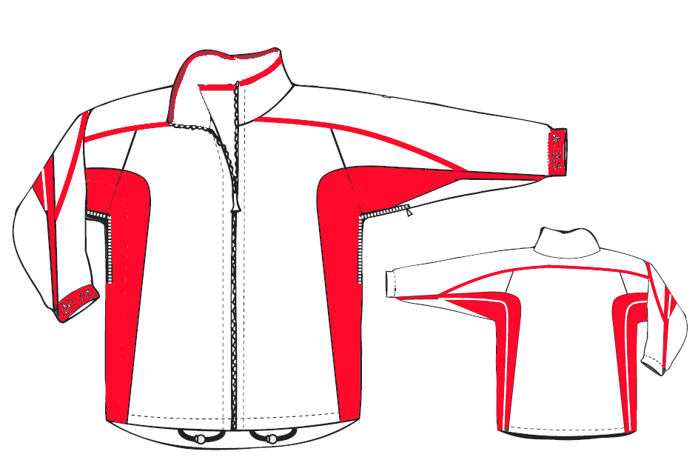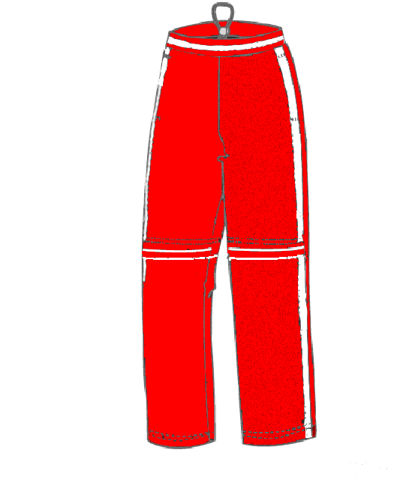
Vigili del Fuoco
VIGILI DEL
FUOCO

Altre specifiche:
- Scritta “Vigili del Fuoco” sullo spallone della giacca
- Scritta “Vigili del Fuoco” sul laterale sinistro altezza coscia del pantalone

2) Su Maglia Modello POLO di rappresentanza:
- dimensioni logo: Larghezza 6,5 cm – Altezza 8,0 cm
- dimensioni massime sponsor tecnico (compreso il fondo): cm² 50


VIGILI DEL
FUOCO

Altre specifiche:
- Scritta “Vigili del Fuoco” sullo spallone

3) Su CANOTTIERE e T-SHIRT da gara:
- dimensioni logo: Larghezza 6,5 cm – Altezza 8,0 cm
- dimensioni massime sponsor tecnico (compreso il fondo): cm² 50

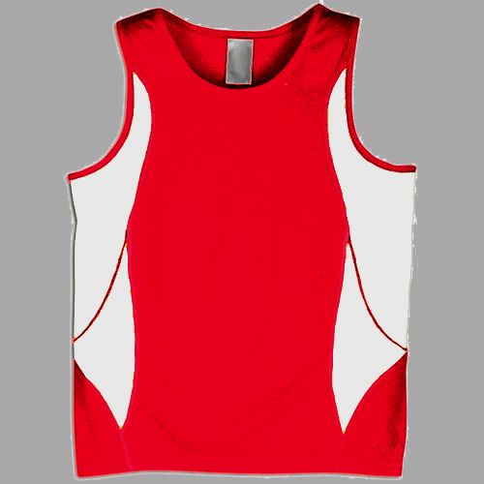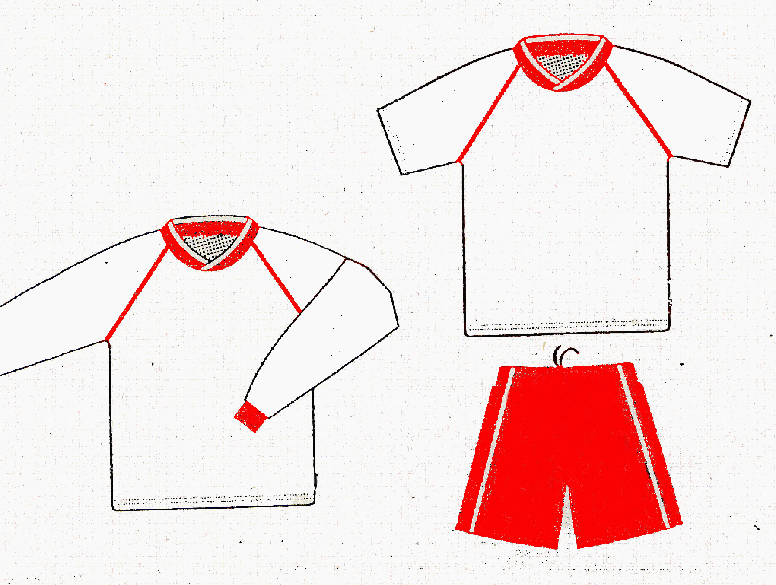

4) Su BORSA SPORTIVA:
- dimensioni logo: Larghezza 6,5 cm – Altezza 8,0 cm
- dimensioni massime sponsor tecnico (compreso il fondo): cm² 180


Altre specifiche:
- Scritta “Vigili del Fuoco” sulla parte bassa

Si precisa che:
- Tutti i modelli sopra riportati sono da considerarsi esemplificativi e non vincolanti;
- I tessuti utilizzabili per tutti i capi di abbigliamento sono i seguenti: cotone, cotone elasticizzato, acetato, triacetato, microfibra, etc.
- Nel caso in cui risultasse difficoltoso procurarsi una fornitura con i colori sociali bianco e rosso, è ammesso utilizzare anche il colore nero, in alternativa o in aggiunta al colore bianco.

